ОМСКИЙ МУНИЦИПАЛЬНЫЙ РАЙОН ОМСКОЙ ОБЛАСТИ
Администрация Богословского сельского поселения

ПОСТАНОВЛЕНИЕ

от 30.03.2018 года № 54

О внесении изменений в постановление Администрации Богословского сельского поселения от 19.04.2017 № 80 «О принятии Положения о старостах в населенных пунктах Богословского сельского поселения Омского муниципального района Омской области»

В соответствии с Заключением Главного государственно-правового управления Омской области от 23.03.2018 № 1152/3, руководствуясь Федеральным законом от 06.10.2003 № 131-ФЗ «Об общих принципах организации местного самоуправления в Российской Федерации» и законом Омской области от 26 декабря 2016 года № 1938_ОЗ «О старостах в Омской области»,

ПОСТАНОВЛЯЮ:

      - Внести изменения в постановление Администрации Богословского сельского поселения от 19.04.2017 № 80 «О принятии Положения о старостах в населенных пунктах Богословского сельского поселения Омского муниципального района Омской области».
- Пункт 2.11 изложить в следующей редакции: «Старостой может быть избран гражданин Российской Федерации, достигший возраста 18 лет,
постоянно проживающий на территории соответствующего сельского населенного пункта, входящего в состав Богословского сельского поселения Омского муниципального района Омской области, где назначается староста.
- Пункт 4.2 изложить в следующей редакции: «Затраты, связанные с организационно-техническим обеспечением деятельности старосты, возмещаются за счет средств бюджета Богословского сельского поселения, в размере и на условиях, установленных решением органов местного самоуправления Богословского сельского поселения.
Возмещение указанных затрат старосте осуществляется администрацией Богословского сельского поселения»
- Пункты 2.11 – 2.17 считать соответственно пунктами 2.7 – 2.12
- Опубликовать данное постановление на сайте Богословского сельского поселения.
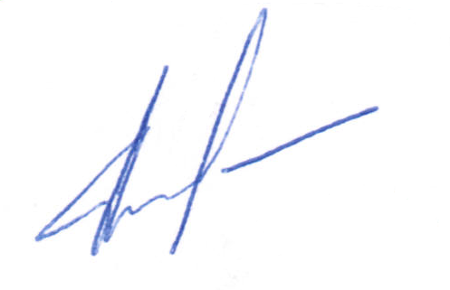
- Контроль за исполнением настоящего постановления оставляю за собой.

Глава сельского поселения И.А. Крицкий

